**THỰC HÀNH LẬP TRÌNH ĐỒ HỌA BUỔI 1**

***Phần I. Thực hành JavaScrip***

Cài đặt phần mềm NotePad++ và trình duyệt chrome/Firefox để hiển thị chương trình

***Bài 1. Dùng thẻ script***

<html>

<head>

<script language="javascript">

document.write("Hello world !")

</script>

</head>

<body>

<p> enjoy the learning experience!!!</p>

</body>

</html>

***Bài 2. Dùng file ngoài***

1. ***test.html***

<html>

<head>

<script src = "test.js"> </script>

</head>

<body>

<p> enjoy the learning experience!!!</p>

</body>

</html>

1. ***test.js***

document.write("hi!how are you?")

***Bài 3.*** Dùng JavaScript trong trình xử lí sự kiện. Chúng ta có thể tạo một trình xử lí sự kiện cho một thẻ HTML dùng mã JavaScript. Một sự kiện là một hành động được hỗ trợ bởi một đối tượng. Một trình xử lí sự kiện là đoạn mã sẽ được thực thi nhằm đáp trả một sự kiện.

Trong ví dụ sau đây, sự kiện Onclick được kích hoạt khi người dùng nhấp chuột vào phần tử BUTTON. Trình xử lí sự kiện được gọi để đáp trả sự kiện đó. Trình xử lí sự kiện có chứa mã JavaScript được thực thi bởi trình duyệt

<html>

<script language="javascript">

function greeting(){

alert ("Hi there!!")

}

</script>

<body>

<form>

<input type="button" value ="Greeting"

Onclick= "greeting()">

</form>

</body>

</html>

## Bài 4. Trong ví dụ minh họa dưới đây, hướng dẫn cách sử dụng các phương thức confirm, alert và write

<html>

<head>

<script language="javascript">

confirm ("are you sure?")

alert("OK")

document.write("thank you!")

</script>

</head>

</html>

***Bài 5.*** Chương trình yêu cầu bạn nhập tên và tuổi, nếu tuổi nhỏ hơn 18 thì xuất ra màn hình thông tin tuổi hợp lệ, nếu không thì thông báo bạn chưa đủ tuổi. Trong chương trình này, chúng ta sẽ dùng các biến, các phát biểu điều kiện và các hàm.

<html>

<meta charset="UTF-8">

<script language="javascript">

function check(){

if (myform.tuoi.value>=18) document.write(" Tuổi của bạn hợp lệ, " + myform.name.value);

else alert("bạn chưa đủ tuổi ")

}

</script>

<body>

<form name="myform">

<H2> Nhập tên của bạn </H2>

<input name="name" type = "text" size =35>

<H2> Nhập tuổi của bạn </H2>

<input name="tuoi" type = "text" size =35>

<input type="button" value= "check"

Onclick= "check()">

</form>

</body>

</html>

***Bài 6*** Chương trình yêu cầu bạn nhập một biểu thức vào ô biểu thức, nhấn nút tính toán và chương trình hiện giá trị kết quả vào ô kết quả. Chương trình sử dụng sự kiện Onclick, lệnh điều kiện, và các hàm

<html>

<meta charset="UTF-8">

<script language="javascript">

function tinhtoan(){

myform.ketqua.value = eval(myform.bieuthuc.value)

}

</script>

<body>

<form name="myform">

<H2> Nhập biểu thức </H2>

<input name="bieuthuc" type = "text" size =35>

<H2> kết quả </H2>

<input name="ketqua" type = "text" size =35>

<input type="button" value= "Tính toán"

Onclick= "tinhtoan()">

</form>

</body>

</html>

***Bài 7.*** Sử dụng đối tượng checkbox để điều khiển chế độ bật tắt màn hình

<html>

<meta charset="UTF-8">

<script language="javascript">

function kiemtra(){

var thebox= document.getElementById("kiemtra");

if (thebox.checked == false)

document.bgColor = 'white';

else

document.bgColor = 'black';

}

</script>

<body>

<input type = "checkbox" id="kiemtra" onchange="kiemtra()"> kiểm tra

</body>

</html>

***Bài 8*** Sử dụng nút radio để thực hiện chế độ bật (tắt). Sự kiện Onclick trên nút radio tương tự như đối với checkbox, chúng chỉ khác nhau cách dùng trên form. Trên các nút radio, khi một nút được bật thì tất cả các nút radio khác đều ở chế độ tắt, ta không thể thay đổi trạng thái của các nút này như checkbox.

<html>

<meta charset="UTF-8">

<script language="javascript">

function tatnut(){

if (myform.tat.checked == true) {

myform.bat.checked = false;

document.bgColor = 'black';

}

}

function batnut(){

if (myform.bat.checked == true) {

myform.tat.checked = false;

document.bgColor = 'white';

}}

</script>

<body>

<form name="myform">

<input type = "radio" name="tat" Onclick= "tatnut();"> nút tắt

<input type = "radio" name="bat" Onclick= "batnut();"> nút bật

</form>

</body>

</html>

**Bài 9.** Tạo một trang đăng nhập như hình dưới đây và viết chương trình kiểm tra tính hợp lệ của username và password:

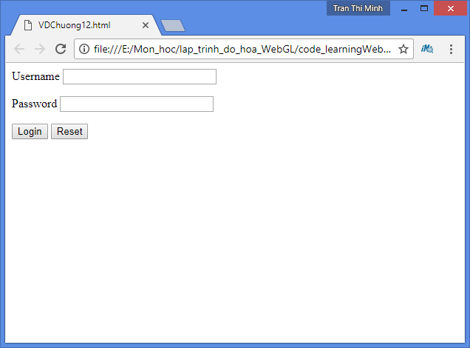

***Phần II. WebGL***

NotePad++, Chrome/FireFox, các file *.js bao gồm các hàm tiện ích hỗ trợ chương trình WebGL

***Bài 1.***

Viết một chương trình sử dụng thẻ canvas, hiển thị hình chữ nhật màu xanh trong đồ họa 2D.

***Bài 2.***

Viết chương trình WebGL hiển thị một điểm ảnh vàng ở góc trên bên phải, nền là màu xanh da trời.